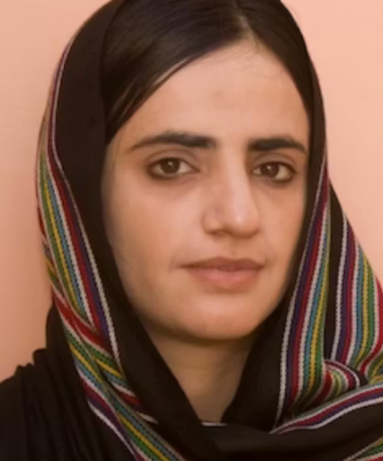
Pakistan weigert protestleider Mahrang Baloch medische zorg
In maart vorig jaar pakte de Pakistaanse veiligheidsdienst de 32-jarige Mahrang Baloch hardhandig op tijdens een demonstratie tegen buitensporig politiegeweld. Mahrang is het gezicht van een organisatie die vreedzaam opkomt voor de rechten van het Beloetsjen-volk in Pakistan.
Mahrang wordt in de gevangenis slecht behandeld. Ze heeft al een half jaar erge rugpijn. In februari werd ze, na maanden zonder medische zorg, met spoed naar het ziekenhuis gebracht. Daar ontdekten artsen dat ze een ernstige aandoening aan haar wervelkolom heeft. Als ze nu geen goede medische behandeling krijgt, kan ze straks misschien niet meer goed bewegen.
Protest de kop ingedrukt
Mahrang strijdt al jaren vreedzaam voor sociale en economische gelijkheid voor de Beloetsjen, een minderheidsgroep in Pakistan. De Pakistaanse autoriteiten drukken elke vorm van vreedzaam protest in de provincie Beloetsjistan hardhandig de kop in.
--------------------------------------------------------------------------------------------------------------------------------------
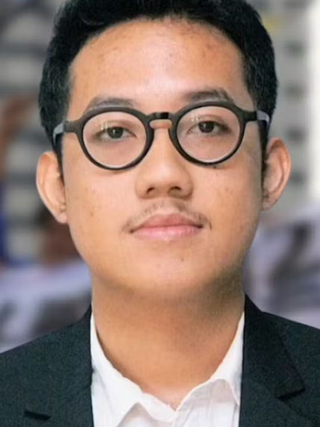
Goed bericht: Vrijspraak Indonesische activisten
Op vrijdag 6 februari 2026 sprak de rechtbank in Jakarta, Indonesië vier activisten vrij: Delpedro Marhaen (zie foto), Muzaffar Salim, Syahdan Husein en Khariq Anhar. Ze waren opgepakt en aangeklaagd omdat ze via sociale media mensen zouden hebben aangezet tot protest. Dit had nooit mogen gebeuren.

Het is de bedoeling dat u zowel naar de overheid als naar de ambassade een brief stuurt. De ambassade moet deze brieven doorzenden waardoor de boodschap tweemaal aankomt.
Frankeren voor alle landen behalve Nederland met een zegel Internationaal 1.

